СЕДЕЛЬНЫЙ ТЯГАЧ УРАЛ 44202-3511-82Е5

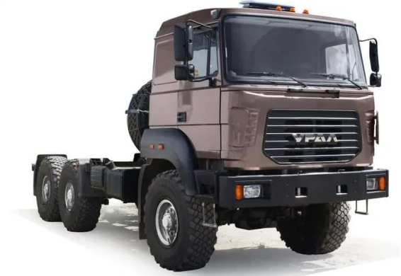

ТЕХНИЧЕСКИЕ ХАРАКТЕРИСТИКИ
Колесная формула | 6х6
Параметры масс
Нагрузка на ССУ, кг | 12 000
Снаряженная масса, кг | 9 040
Полная масса, кг | 21 800
Полная масса буксируемого прицепа, кг, не более | 29 000
Полная масса автопоезда, кг | 38 000
Распределение полной массы автомобиля
На переднюю ось, кг | 5 800
На заднюю тележку, кг | 16 000
Двигатель
Модель | ЯМЗ-53613-10
Тип | дизельный
Номинальная мощность, л.с. | 312
Система питания
Емкость топливных баков, л | 300 + 210
Коробка передач
Модель | ZF9S
Тип | Механическая, 9-ступенчатая
Тормозная система
Привод тормозной системы | Пневматический
Шины
Размер шин | 425/85 R21
Габаритные размеры автомобиля
Длина, мм | 7 550
Ширина, мм | 2 550
Высота, мм | 3 255
Высота ССУ, мм | 1 490
Передний радиус ометания, мм | 3 040
Задний радиус ометания, мм | 2 000

